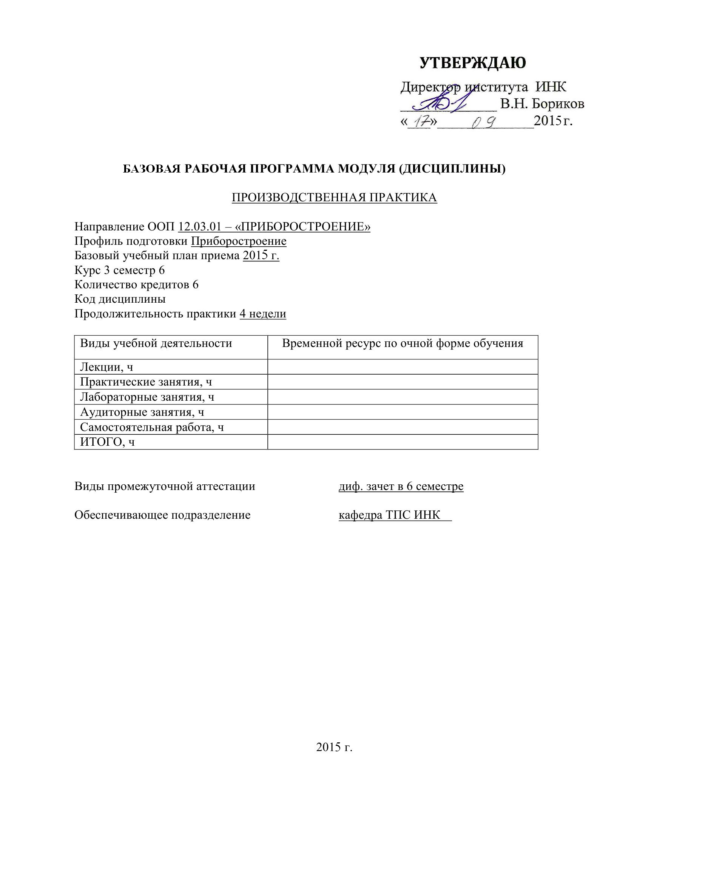

1. Цели освоения модуля (дисциплины)
Целями освоения дисциплины в области обучения, воспитания и развития, соответствующие целям ООП являются цели:
- закрепление и расширение теоретических и практических знаний, полученных за время обучения;
- изучение организационной структуры предприятия и действующей на нем системы управления;
- ознакомление с содержанием основных работ и исследований, выполняемых на предприятии или в организации по месту прохождения практики;
- изучение особенностей строения, состояния, поведения и/или функционирования конкретных технологических процессов;
- приобретение практических навыков в будущей профессиональной деятельности или в отдельных ее разделах;
- принятие участия в конкретном производственном процессе или исследовании;
- освоение приемов, методов и способов выявления, наблюдения, измерения и контроля параметров технологических процессов;
- усвоение приемов, методов и способов обработки, представления и интерпретации результатов проведенных исследований.

2. Место дисциплины в структуре ООП
Дисциплина относится к профессиональному циклу учебного плана по направлению 12.03.01 «Приборостроение» и является составной частью группы предметов, объединённых в модуль «Дисциплины проектирования».
Пререквизиты дисциплины:
- Высшая математика
- Физика
- Экология
- Информатика
- Электротехника
- Электроника
- Химия
- Материаловедение и технология конструкционных материалов
- Компьютерные технологии в приборостроении
- Физические основы получения информации
- Физические основы электромеханики
- Механика
- Метрология, стандартизация и сертификация
- Основы автоматического управления
- Электроника в приборостроении
- Детали приборов и основы конструирования
- Основы проектирования приборов и систем
- Методы неразрушающего контроля
- Творческий проект
- Учебно-исследовательская работа

Для освоения модуля (дисциплины) необходимо знать и уметь использовать:
- физические основы преобразования информации;
- методы анализа и расчёта электрических цепей;
- структуру и свойства материалов и технологии их обработки;
- методы расчета и основы конструирования деталей и узлов приборов
- способы обеспечения безопасности при работе с электрооборудованием и на металлорежущих станках.
- основы проектирования приборов и установок для различных условий эксплуатации и режимов нагружения
- чтение и разработка чертежей и схем, в том числе, с использованием САПР
- методы, инструменты, приборы и оборудование для контроля качества изделий приборостроения

3. Результаты освоения дисциплины (модуля)
Согласно декомпозиции результатов обучения по ООП в процессе освоения дисциплины с учётом требований ФГОС, критериев АИОР, согласованных с требованиями международных стандартов EURACE и FEANI, а также заинтересованных работодателей планируются следующие результаты:
Таблица 1
Составляющие результатов обучения, которые будут получены при изучении данной дисциплины
Результаты обучения (компетенции из ФГОС3+) | Составляющие результатов обучения
Результаты обучения (компетенции из ФГОС3+) | Код | Знания | Код | Умения | Код | Владение  опытом
Способность осуществлять проектирование приборов и систем неразрушающего контроля и диагностики на основе системного подхода (ПК-5, ПК-2, ПК-7).  Готовность проводить технико-экономические обоснования принимаемых технических проектных решений (ПК-11, ПК-12, ПК-2).  Способность построить математические модели анализа и оптимизации объектов исследования, выбрать численные методы их моделирования или разработать новый алгоритм решения задачи (ПК-2, ПК-11, ОПК-2, ОПК-7, ОПК-10) | З1.1  З1.2  З1.3  З1.4  З1.5 | основные тенденции и направления развития приборостроительной техники и технологии соответствующей отрасли промышленности, их взаимосвязь со смежными областями знаний;  базовые языки и основы программирования, типовые программные продукты, ориентированные на решение научных, проектных и технологических задач приборостроения;  элементную базу приборостроения, основные виды используемых материалов, а также типовые технологические процессы и оборудование;  основы проектирования и расчета приборов и устройств, включая этапы функционального, конструкторского и технологического проектирования на уровне элементов и узлов, требования стандартизации технической документации;  определенную номенклатуру приборов и систем, особенности их конструкции, технологии производства, а также условия и методы их эксплуатации; | У1.1  У1.2  У1.3  У1.4 | методы и компьютерные системы проектирования и исследования приборов и систем, конструкционных и специальных материалов и технологий;  методы организации и проведения измерений и исследований, включая применение стандартных испытаний и технического контроля, обеспечивающих требуемое качество продукции;  методы оценки технико-экономической эффективности проектов, технологических процессов и эксплуатации новой техники;  правила и методы наладки, настройки и эксплуатации приборов и систем по профилю специальной подготовки для решения различных задач | В1.1  В1.2

В результате освоения дисциплины (модуля) студентом должны быть достигнуты следующие результаты:
Таблица 2
Планируемые результаты освоения дисциплины (модуля)
№ п/п | Результат
Р5 | Умение использовать основные законы естественнонаучных дисциплин, методы математического анализа и моделирования, основы теоретического и экспериментального исследования в комплексной инженерной деятельности при разработке средств измерении и контроля, используя стандартные пакеты и средства автоматизированного проектирования в приборостроении
Р7 | Способность проектировать приборные системы и технологические процессы с использованием средств САПР и опыта разработки конкурентоспособных изделий; осуществлять проектную деятельность в профессиональной сфере на основе системного подхода.
Р8 | Умение разрабатывать методики проведения теоретических и экспериментальных исследований по анализу, синтезу и оптимизации методов измерения контроля и диагностики, используемых в приборостроении; способность разработать и проводить оптимизацию натурных экспериментальных исследований приборных систем с учётом критериев надёжности; использовать результаты научно-исследовательской деятельности и пользоваться правами на объекты интеллектуальной собственности
Р10 | Способность проектировать математические модели анализа и оптимизации объектов исследования, выбирать численные методы их моделирования или разработать новый алгоритм решения задачи; выбирать оптимальные методы и программы экспериментальных исследований и испытаний, проводить измерения с выбором современных технических средств и обработкой результатов измерений

4. Структура и содержание дисциплины
  - Содержание дисциплины:
Место проведения практики – предприятия, учреждения и организации приборостроительного профиля, оснащенные современной технологической базой.
За время производственной практики студенты должны:
- научиться применять на предприятиях приборостроительного профиля навыки и знания, полученные во время теоретического обучения;
- приобрести дополнительные практические навыки в будущей профессиональной деятельности;
- освоить приемы размещения технологического оборудования, технического оснащения и организации рабочих мест;
- ознакомиться с особенностями строения, состояния, поведения и/или функционирования конкретных технологических процессов;
изучить:
- структуру организации и отдельные подразделения, выполняющие научно-исследовательской, проектно-конструкторской, технологической, метрологической деятельности (по указанию руководителя практики), должностные обязанности и инструкции работников;
- виды производимой, разрабатываемой и используемой техники, формы и методы сбыта продукции или предоставления услуг, ее конкурентоспособность;
- основные виды технического контроля и испытания продукции;
- контрольно-измерительные приборы и исследовательские установки, технологическое оборудование, их обслуживание.

Производственная практика включает 5 этапов:
- Первый этап (организационный) состоит в подготовке к выезду на практику.
Перед выездом на практику все студенты должны:
- самостоятельно проработать программу практики, которая выдается студентам за 1-2 недели до организационного собрания, так как представление о предстоящей работе необходимо для повышения эффективности консультаций перед отъездом на практику;
- пройти общий инструктаж на кафедре, проводимый зав. кафедрой или его заместителем по практикам, во время которого необходимо уяснить: цель и задачи практики, порядок прохождения практики, технику безопасности в пути следования к месту практики, формы связи с кафедрой (указываются инструктирующим);
- пройти собеседование с руководителем практики;
- получить программу практики, дневник установленного образца и конкретное задание руководителя;
- получить и оформить необходимые документы: командировочное удостоверение, предписание и справку-допуск к секретным материалам (при необходимости), медицинскую справку о необходимых прививках, контрактные документы
- На втором этапе по прибытию на место практики, после устройства с жильем и оформления на работу, студенты информируют (письмом, по телефону, факсу и т.п.) руководителей от ТПУ о своем трудоустройстве и в дальнейшем при прохождении практики о возникших сложностях и недоразумениях, если таковые будут иметь место.
Уточняется с руководителем от производства рабочее место, программа, индивидуальное задание и порядок прохождения практики.
- На третьем этапе проводится работа в цехе (лаборатории и т.п.) в должности по профессии. В этот же период все студенты (находящиеся на рабочих местах, стажеры и дублеры) собирают и обрабатывают материал к отчету, ведут дневник и рабочий журнал, пишут разделы отчета, экскурсионным путем в нерабочее время знакомятся с цехами и отделами предприятия. Вся деятельность студентов на третьем этапе проходит под наблюдением руководителей от производства, к которым студенты обращаются по всем вопросам практики.
- Четвертый этап (2-3 дня до окончания практики) включает:
  - окончательное оформление отчета, сдачу его в переплетенном виде на проверку руководителю от производства, который на титульном листе проставляет оценку по пятибалльной системе и заверяет свою подпись печатью;
  - оформление характеристики;
  - сдачу взятых на время практики материальных ценностей, литературы, расчет и увольнение.
- Пятый этап состоит в защите отчета на кафедре.
Защита отчетов (доклад студента, ответы на вопросы) является одним из элементов подготовки молодого специалиста. В двухнедельный срок после начала занятий студенты обязаны сдать отчет руководителям на проверку, при необходимости доработать отдельные разделы (указываются руководителем) и защитить его на кафедральной комиссии, график работы которой доводится до сведения студентов. Возможен вариант защиты отчетов на производстве в присутствии руководителя от кафедры.

  - Структура дисциплины по разделам и формам организации обучения представлена в таблице 2.
Таблица 2
Структура дисциплины по разделам и формам организации обучения
Номер раздела/темы | Аудиторная работа (час) |  | СРС  (час) | Итого
Номер раздела/темы | Лаб. работы | Практ. занятия | СРС  (час) | Итого
1 |  |  | х
2 |  |  | х
3 |  | х | х
4 |  |  | х
5 |  |  | х
ИТОГО |  |  | х

5. Образовательные технологии
Для успешного освоения дисциплины применяются различные образовательные технологии, которые обеспечивают достижение планируемых результатов обучения согласно основной образовательной программе.
Перечень методов обучения и форм организации обучения представлен таблицей 3.
Таблица 3
Методы и формы организации обучения (ФОО)
ФОО  Методы | Лаб. работы | Практические / семинарские занятия | Тренинг / Мастер-класс | СРС
IT-методы |  | х |  | х
Работа в команде |  | х |  | х
Case-study |  | х | х | х
Игра |  | х |  | х
Поисковый метод |  | х |  | х
Проектный метод |  | х | х | х
Исследовательский метод |  | х | х | х

6. Организация и учебно-методическое обеспечение самостоятельной работы студентов (СРС)
  - Общий объем самостоятельной работы студентов по дисциплине включает две составляющие: текущую СРС и творческую проектно-ориентированную СР (ТСР).
6.1.1. Текущая СРС направлена на углубление и закрепление знаний студентов, развитие практических умений и представляет собой:
- применение основных законов естественнонаучных дисциплин в профессиональной деятельности, применение методов математического анализа и моделирования, теоретического и экспериментального исследования для решения вопросов проектирования электронных систем;
- подбор, анализ и оформление материалов для описания методов измерения по темам индивидуальных домашних заданий;
- анализ технического задания и задач проектирования приборов на основе изучения технической литературы и патентных источников.
6.1.2. Творческая проектно-ориентированная самостоятельная работа (ТСР), ориентирована на развитие интеллектуальных умений, комплекса общекультурных и профессиональных компетенций, повышение творческого потенциала студентов и представляет собой:
- способность использовать основные законы естественнонаучных дисциплин в профессиональной деятельности, применять методы математического анализа и моделирования, теоретического и экспериментального исследования
- способность проводить исследования, обрабатывать и представлять экспериментальные данные
- способность к анализу технического задания и задач проектирования приборов на основе изучения технической литературы и патентных источников
- способность участвовать в разработке функциональных и структурных схем приборов
- способность проводить проектные расчёты и технико-экономическое обоснование конструкций приборов в соответствии с техническим заданием
- способность выполнять математическое моделирование процессов и объектов на базе стандартных пакетов автоматизированного проектирования и исследований.

6.2. Содержание самостоятельной работы студентов по дисциплине
Студенты (находящиеся на рабочих местах, стажеры и дублеры) собирают и обрабатывают материал к отчету, ведут дневник и рабочий журнал, пишут разделы отчета, экскурсионным путем в нерабочее время знакомятся с цехами и отделами предприятия. В программу практики по согласованию с ее руководителями возможно включение дополнительных самостоятельных работ.

6.3. Контроль самостоятельной работы
Контроль СРС студентов проводится руководителем практики от предприятия, который на титульном листе отчёта по практике проставляет оценку по пятибалльной системе и заверяет свою подпись печатью.

7. Средства (ФОС) текущей и промежуточной оценки качества освоения дисциплины
За 2-3 дня до окончания практики студент производит окончательное оформление отчета, сдачу его в переплетенном виде на проверку руководителю от производства, который на титульном листе проставляет оценку по пятибалльной системе и заверяет свою подпись печатью
Защита отчетов (доклад студента, ответы на вопросы) является одним из элементов подготовки молодого специалиста. В двухнедельный срок после начала занятий студенты обязаны сдать отчет руководителям на проверку, при необходимости доработать отдельные разделы (указываются руководителем) и защитить его на кафедральной комиссии, график работы которой доводится до сведения студентов. Возможен вариант защиты отчетов на производстве в присутствии руководителя от кафедры.
Оценка по практике (или зачет) приравнивается к оценкам (зачетам) по теоретическому обучению и учитывается при подведении итогов общей успеваемости студентов.
Аттестация по итогам практики проводится на основании оформленного в соответствии с установленными требованиями письменного отчета и отзыва руководителя практики от предприятия. По итогам аттестации выставляется оценка (отлично, хорошо, удовлетворительно).

8. Рейтинг качества освоения дисциплины
Оценка качества освоения дисциплины в ходе текущей и промежуточной аттестации обучающихся осуществляется в соответствии с действующими руководящими материалами по текущему контролю успеваемости, промежуточной и итоговой аттестации студентов Томского политехнического университета.
Максимальный итоговый рейтинг соответствует 100 баллам.

9. Учебно-методическое и информационное обеспечение дисциплины
9.1. Основная литература
- СТО ТПУ 2.3.04-2006. Система образовательных стандартов. Практики учебные и производственные. Общие требования к организации и проведению.
- Образовательный стандарт томского политехнического университета по направлению подготовки 12.03.01 - «Приборостроение».
- Государственный образовательный стандарт высшего профессионального образования. Направление подготовки 12.03.01. – Приборостроение. Бакалавр
9.2. Дополнительная литература
- СТО ТПУ 2.5.01-2006. Система образовательных стандартов. Работы выпускные квалификационные, проекты и работы курсовые. Структура и правила оформления.
9.3. Internet-ресурсы:
№ (код) | Название интернет-ресурса (ИР) | Адрес ресурса
ИР0 | Персональный сайт Гормакова А.Н.  учебная работа, Технология приборостроения | http://portal.tpu.ru/SHARED/g/GORMAKOV/ucheba/umd
ИР 2 | Валетов В.А. Новые технологии приборостроения | http://www.i1.studmed.ru/valetov-va-novye-tehnologii-v-priborostroenii_4c3483f5428.htm
ИР3 | В. А. Валетов, Ю. П. Кузьмин, А. А. Орлова, С. Д. Третьяков Методические рекомендации по выполнению курсового проекта по дисциплине «Технология приборостроения» | http://books.ifmo.ru/book/372/book_372.htm
ИР4 | Кравченко Н.А., Владимиров С.Д., Лекции по дисциплине Технология приборостроения. Сборка приборов | http://www.studmed.ru/kravvchenko-na-vladimirov-sd-lekcii-po-discipline-tehnologiya-priborostroeniya-sborka-priborov_5679fea4f28.html
№ (код) | Видеоресурсы (ВР) | Адрес ресурса
ВР 1 | Токарный станок с ЧПУ(CNC)/ HAAS SL 20 | http://video.mail.ru/mail/dig-83/_myvideo/3.html
ВР 2 | Токарная обработка сверхтвердых материалов | http://www.youtube.com/watch?v=b9dsWZ__p28
ВР3 | Работа станка с ЧПУ. | http://merzh.kiwi.kz/watch/lrr9lhwaqr58/?direct=1
BР4 | Продвинутый станок ЧПУ-СNС – видеосъемка работы | http://webmoneyinvest.ru/rabota/prodvinutyj-stanok-chpu-cnc-videosemka-raboty-1-9/
ВР5 | Экскурсия на завод микросхем «Ангстрем» | http://www.youtube.com/watch?v=y0Ia9v4PSh4
ВР 6 | Видеообзор инфракрасной паяльной станции Quick IR 2005 | http://www.youtube.com/watch?v=niJPiuUoJ-4
ВР 7 | Технологии быстрого прототипирования | http://www.youtube.com/watch?v=wIS14NOHgZQ
ВР 8 | Быстрое прототипирование от Прото-принт | http://www.youtube.com/watch?v=Yh60NlAqL3g
ВР9 | Обзор паяльных флюсов  Обзор паяльных станций | Видео Чип и дип  http://video.yandex.ru/users/sales-chip-dip-ru/view/686/
ВР10 | Автомат поверхностного монтажа чип-компонентов АПМ-400 | http://www.youtube.com/watch?v=wpwO-D4nZIg
ВР11 | Завод BMW. Производство и сборка машины от начала до конца! | http://smotri.com/video/view/?id=v1020029f5ff

Программа составлена на основе Стандарта ООП ТПУ в соответствии с требованиями ФГОС по направлению и профилю подготовки 12.03.01 - «Приборостроение»

Программа одобрена на заседании кафедры ТПС Института неразрушающего контроля (протокол № 132 от «4» июня 2015 г.).

Автор | доцент кафедры ТПС ИНК Гормаков А.Н.
Рецензент | доцент кафедры ТПС ИНК Мартемьянов В.М.

Приложение А. Титульный лист отчета

МИНИСТЕРСТВО ОБРАЗОВАНИЯ И НАУКИ РОССИЙСКОЙ ФЕДЕРАЦИИ
федеральное государственное автономное образовательное учреждение высшего образования
«Национальный исследовательский Томский политехнический университет»

Институт _________________________________________________
Кафедра __________________________________________________
Направление, специальность _________________________________

ОТЧЁТ

по __________________________________ практике

__________________________________________________________
(город, предприятие, организация)

Выполнил студент гр. _____ ________________________ _______________
(ФИО) (подпись)

_____ ____________ 20___г.

Проверили:

_________________________________ ___________________
(должность руководителя от предприятия) (ФИО)

__________________ _______________________
(оценка) (подпись)

МП ______ ______________ 20 г.

_________________________________ _____________________
(должность руководителя от кафедры) (ФИО)

__________________ _______________________
(оценка) (подпись)
______ ______________ 20 г.

Томск 20_____

